|  |  |
| --- | --- |
| No. Oficio | 5018- |

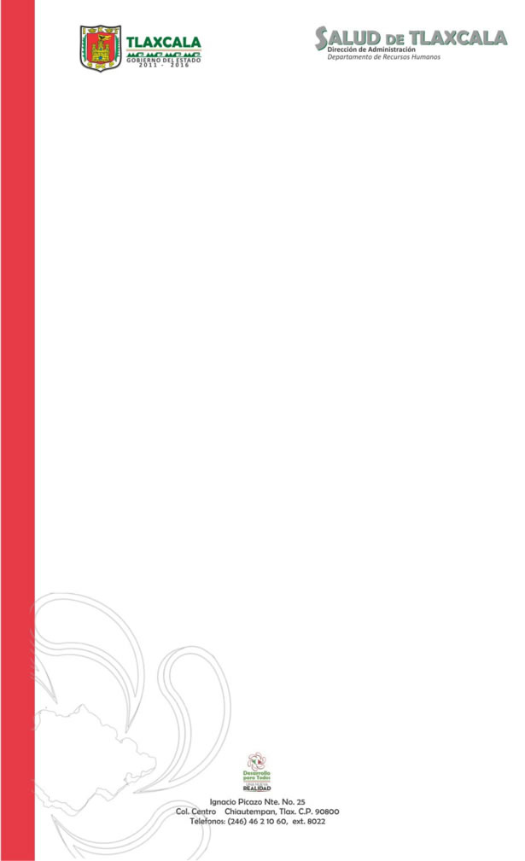

|  |  |
| --- | --- |
| Asunto: |  |

Chiautempan, Tlax., a

**«presenteNombre»**

|  |
| --- |
| **«presenteClaveUno»** |
| **«presenteClaveDos»** |

**P r e s e n t e**

Hago de su conocimiento que de acuerdo a los Artículos 149 y 151 de las Condiciones Generales de Trabajo de la Secretaría de Salud, y al oficio No. «numeroOficio» de fecha «fecha», signado por «encargado», Director del Hospital General de Tlaxcala, **a partir del «fechaComision»** dependiente de esta Secretaría de Salud en el Estado y O.P.D. Salud de Tlaxcala,con función de Apoyo Administrativo en Salud-A1 y con clave presupuestal «clavePresupuestal».

Por lo que se presentará con «asignacion», Director de la Unidad de referencia, quien le asignará su área, turno y horario de labores.

**A t e n t a m e n t e**

# Directora de Administración de la

**Sría. de Salud en el Edo. y O.P.D. Salud de Tlaxcala**

**«encargadoAdministracion»**

Con copia para:

Dr. Alejandro Guarneros Chumacero.- Srio. de Salud y Director general del O.P.D. Salud de Tlaxcala.- Edificio.

I.Q. y Enf. Blanca Águila Lima.- Sria. Gral. de la Sección XXVII del S.N.T.S.A.- Presente.

Ing. Jesús Téllez Téllez.- Encargado de la Dirección de Planeación, Desarrollo e Infraestructura.- Edificio.

Dr. José Gómez González.- Director del Hospital General de Tlaxcala.- Edificio.

Mtro Braulio Julián Solar Picazo.- Jefe del Departamento de Infraestructura.- Edificio.

Lic. Víctor José Leal Cruz.- Jefe del departamento de Recursos Humanos.- Edificio.

Biol. Francisco Méndez García.- Jefe de la Oficina de Relaciones Laborales.- Edificio.

VJLC*FMG*omar*

Elb. 230316